Arbeitsblatt: Entwicklung des Wals
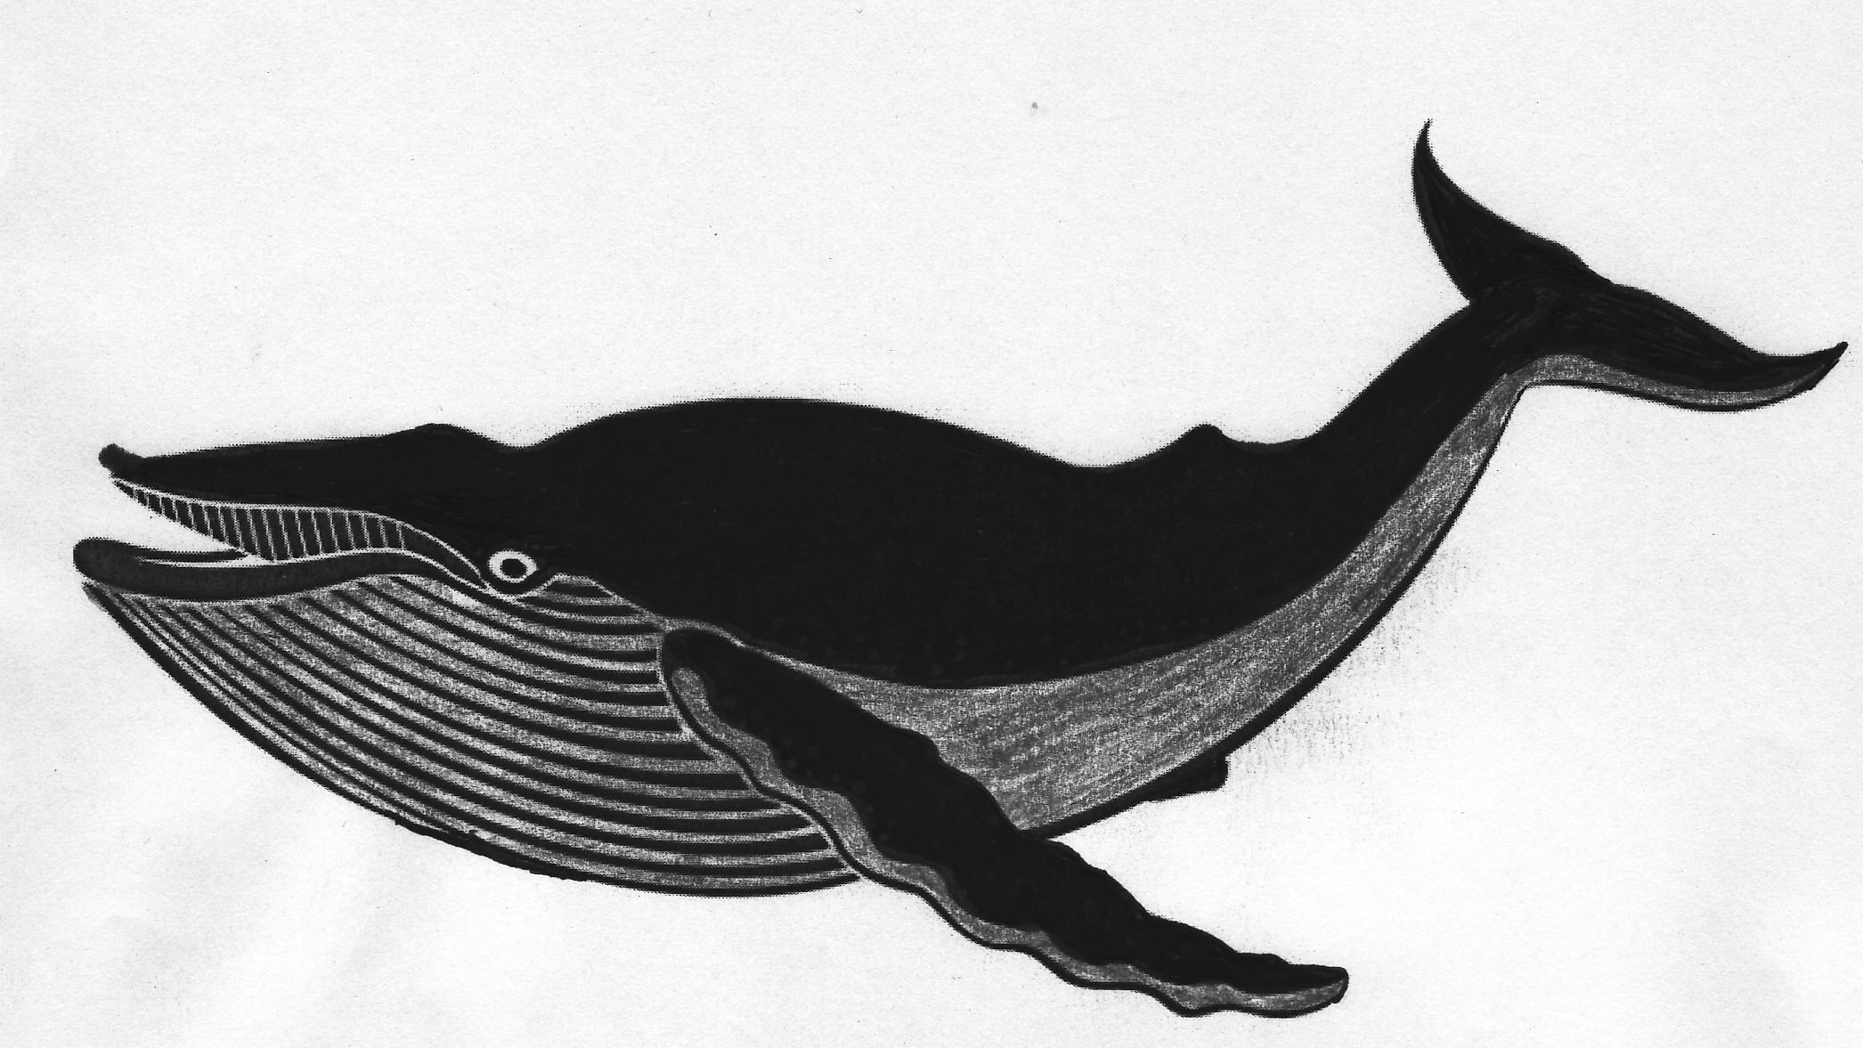
Arbeitsauftrag:
Schreibe eine Geschichte, die erklärt, wie aus den
urzeitlichen Landtieren die heutigen Wale entstanden sind.
Du kannst die Geschichte auch aus Sicht des heutigen Wals
oder des Urwales schreiben.
Material: Stammbaum der Wale
heute | HEUTIGE WALE | z. B. Buckelwal  z. B. Delfin  z. B. Pottwal  z. B. Blauwal  Zahnwale  Basilosaurus  Dorudon  Urhuftier  Indohyus  „Laufender Wal“  Ambulocetus  Bartenwale
vor ca.
30 Mio. Jahren
40 Mio. Jahre | URWALE
50 Mio. Jahre | VORFAHREN  DER WALE
60 Mio. Jahre

